

Dny Soulu v Praze
15. – 18. 9. 2009

15. září

Gala představení – Korejská tradiční hudba, tanec, Taekwondo, B-boy, korejské tradiční nástroje a klasická hudba
Obecní dům, nám. Republiky 5, Praha 1, Smetanova síň, ve 20 hodin

Vstupné: plné 150 Kč, snížené 50 Kč
Prodej vstupenek: Kulturní a informační středisko Obecního domu.
www.obecnidum.cz

16. – 18. září

Výstava „Tvář Soulu a korejská animace“
Infocentrum v pasáži Škodova paláce, Jungmannova 35/29, Praha 1
Otevřeno: 16.9. od 15 do 18 hodin; 17. a 18.9. od 9 do 18 hodin
Vstup zdarma.

16. září

Ukázky národního sportu Taekwondo
Václavské náměstí v 16 hodin.

16. – 18. září
Promítání korejských filmů „Marathon“ a „Dech“ / české titulky
Městská knihovna v Praze, Mariánské nám. 1, Praha 1, malý sál

Zahájení: 16. září v 17 hodin filmem Marathon
17. a 18.9. se promítá v 17 hodin a v 19 hodin. Vstup zdarma.
www.mlp.cz

Pořádají hlavní město Praha a město Soul

Ve spolupráci


Dny Soulu v Praze - zahájení

Gala představení
15.9. Smetanova síň Obecního domu ve 20 hodin

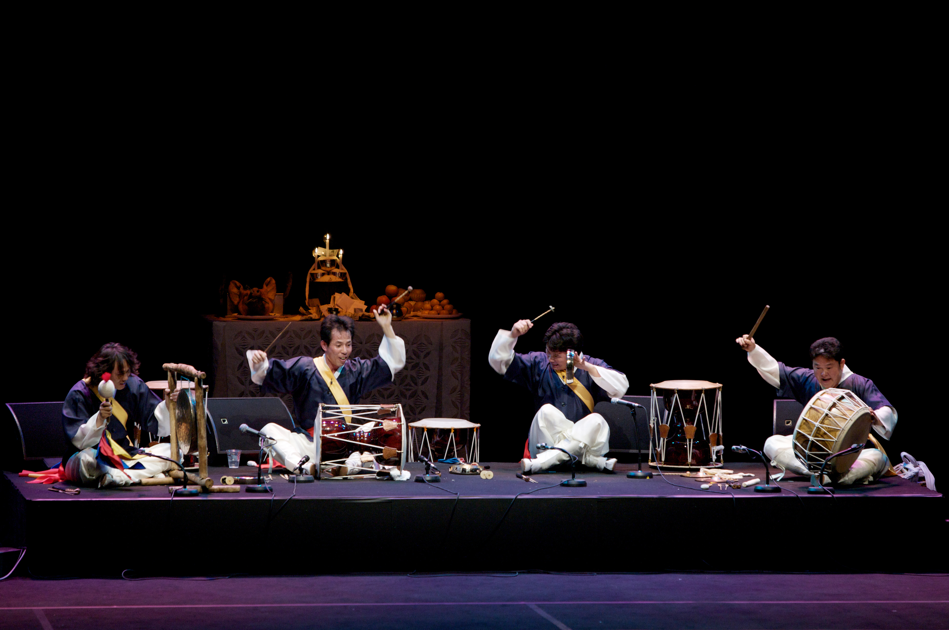
Program

Úvodní show
od 19.50 do 20.00 hodin - venku a v lobby:
Skupina bubeníků SamulGwangDae

Slavnostní zahájení

I. Vstup do světa korejské tradiční hudby:
Soulský mládežnický orchestr tradiční korejské hudby
- Kim Hee-jo: Opus č. 3
- Pan sori (tradiční píseň s příběhem) „Píseň lásky“ - zpívá: A-rie, Park
- Haegeum Concerto „Bangataryung“ – na haegeum hraje: Eun-il, Kang

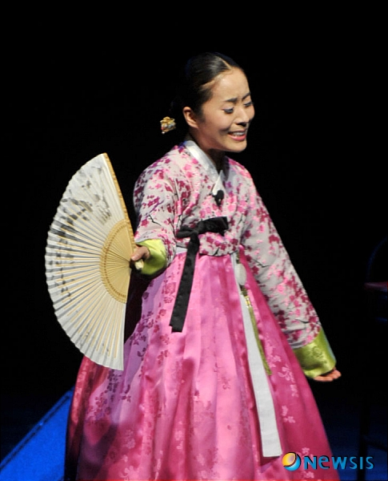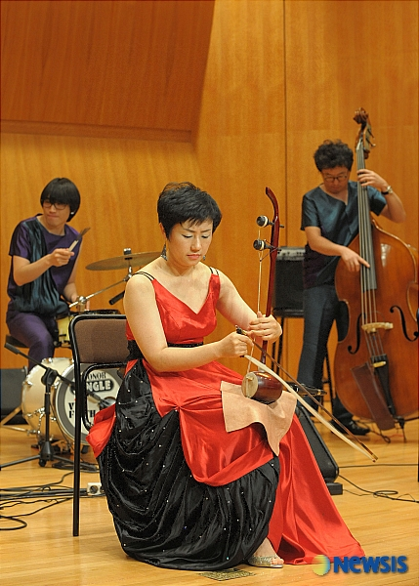
A-rie, Park Eun-il, Kang

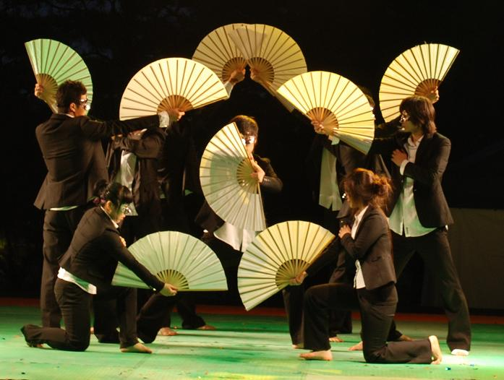
II. Dynamické vystoupení a tradiční hudba
- Vystoupení B-boy s prvky bojových umění:
skupina Y-Kick a orchestr
- Vystoupení Taekwondo: skupina Y-Kick

III. Harmonie klasické, české a a korejské tradiční hudby:
Soulský mládežnický orchestr tradiční korejské hudby
- J.S. Bach: Tokáta a fuga d-moll (BWV 565) – na varhany hraje: Michal Novenko
- České písně a korejská lidová píseň Arirang

Předpokládaná doba trvání představení - 90 minut, bez přestávky.

Dny Soulu v Praze

Promítání korejských filmů / české titulky

Městská knihovna v Praze, Mariánské nám. 1, Praha 1, malý sál

Program

16.9. v 17 hodin Marathon - zahájení
17.9. v 17 hodin Dech
v 19 hodin Marathon
18.9. v 17 hodin Marathon
v 19 hodin Dech.

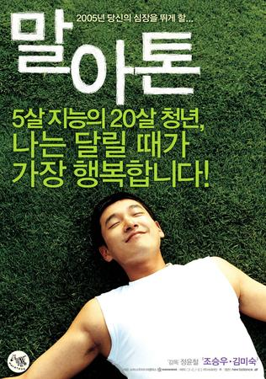

Marathon

Drama / Sportovní – pro všechny věkové kategorie
Jižní Korea, 2005, 117 min
Režie: Jeong Yun-cheol
Hrají: Seung-u Jo, Mi-suk Kim, Seon-jae Kim, Seong-hyeon Baek

Tíživý a stále neléčitelný úděl autismu se stal námětem i pro jihokorejské tvůrce. Civilní snímek o touto chorobou postihnutém chlapci Cho-won (téměř bezchybně ztvárněný Seung-woo Choem), jehož smyslem života, ač to sám moc nechápe, je běh. Díky silnému rodinnému zázemí a úmornému tréninku se mu povedlo dokázat něco, pro mnohé a zdravé, nemožného.

Na pastvinách v Serengeti v Tanzanii žijí ve skupinách býložravá zvířata...” a mladý korejský autista Cho-won má z nich nejraději zebry. Možná právě proto rád běhá, ale jistotu nemá ani jeho matka, která se o něj stará a z počátku i trénuje. Třetí místo jejího syna v závodu na 10 km pro hendikepované, pro ní není dost a maratón zaběhnuty pod 3 hodiny je opravdová výzva.

Breath - Dech

Jižní Korea, 2007, 84 min – pro diváky od 15 let
Režie: Kim Ki-duk

Hrají: Chang Chen, Zia, Ha Jung-woo

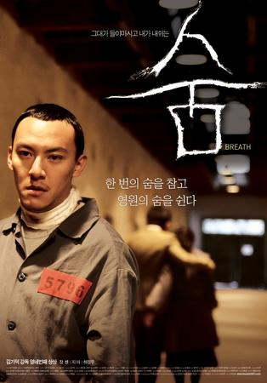
Dech je dalším z Kim Ki-dukových komorních dramat o životních vyděděncích, vyprávěných nezaměnitelně strohým, ale přitom zvláštně poetickým stylem, který se většinou obejde beze slov.

Výtvarnice Yeon žije zaopatřený, ale prázdný život v luxusním domě po boku nevěrného a lhostejného manžela. Trojnásobný vrah Jin obývá celu s dalšími třemi odsouzenci a čeká na smrt. Televizní zprávy o jeho pokusech o sebevraždu vyburcují Yeon z apatie. Vypraví se za Jinem do vězení a naváže s ním podivný, nesymetrický vztah. Žárlivý manžel se jej pokusí ukončit, ale i on se jeho prostřednictvím začne měnit.

